**Проведение мониторинга безопасности**

1. Определите список всех ролей сервера и действия, разрешенные пользователям роли dbcreator

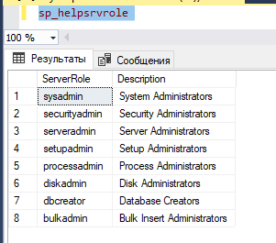 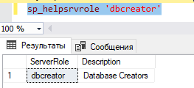

1. Установите, какая серверная роль присвоена системной учетной записи sa.

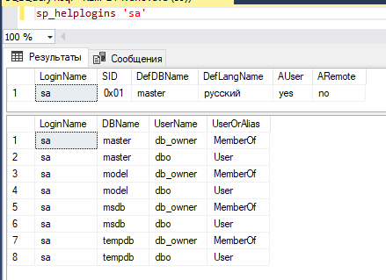

1. Определите, пользователь какой роли имеет возможность создания и удаления учетных записей для входа.

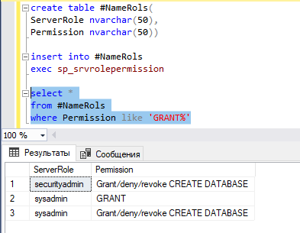

1. Изменение пароля учетной записи пользователя для входа выполняется с помощью процедуры sp_password.

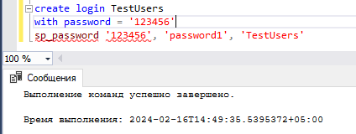

1. Создадим собственную учетную запись для входа с подключением к базе данных AdventureWorks2008. Созданной учетной записи присвойте права на создание и изменение баз данных. Подключитесь к MS SQL Server, используя созданную учетную запись.

Для начала создадим новую БД, для этого нажимаем ПКМ по «Базы данных» 🡪 выбираем пункт «Создать базу данных…» 🡪 в открывшемся окне пишем «AdventureWorks2008» и нажимаем «ОК»



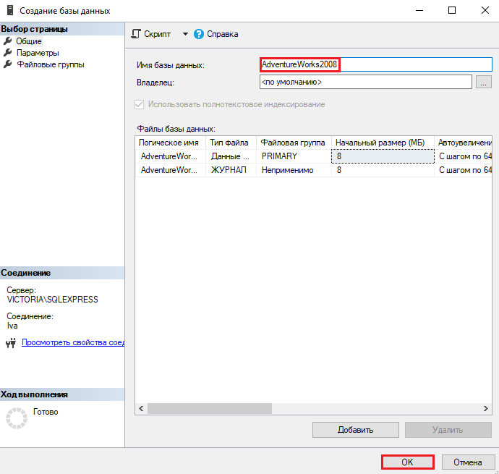

Либо же, находим вверху пункт «Создать запрос» 🡪 в открывшемся листе пишем «create database AdventureWorks2008» 🡪 нажимаем F5 / либо «Выполнить»

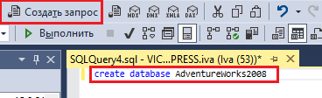

Создадим запрос в нашей созданной БД, для этого нажимаем ПКМ по БД и выбираем пункт «Создать запрос»

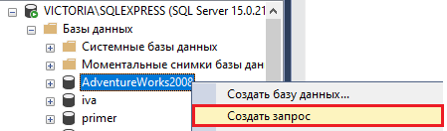

В открывшемся листе пишем следующий скрипт



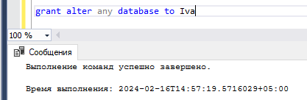

Подготовим наш сервер заранее и нажмём по ней ПКМ и выберем пункт «Свойства»

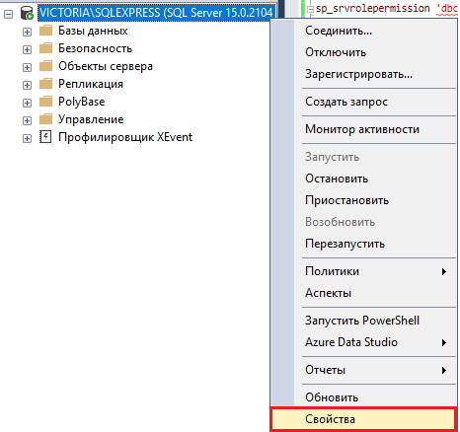

Перейдём в раздел «Безопасность» и переключим на пункт «Проверка подлинности SQL Server и Windows»

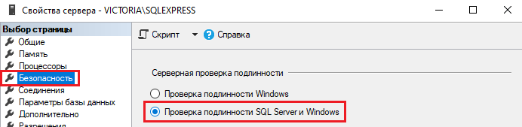

Теперь перейдём к настройке учётной записи, для этого нажимаем ПКМ по ранее созданной учётной записи и выбираем пункт «Свойства»

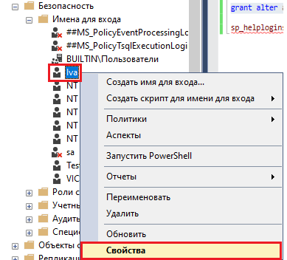

Переходим в раздел «Роли сервера» и выставляем галочки напротив пунктов «public» - обычно установлен по умолчанию, и на против пункта «sysadmin»

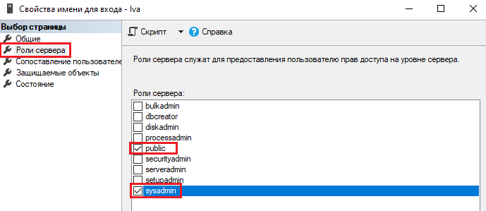

Теперь перейдём в раздел «Защищаемые объекты» и в «Явные» ищем «Соединение SQL» и выставляем галочку на пункте «Предоставить» и нажимаем «ОК»

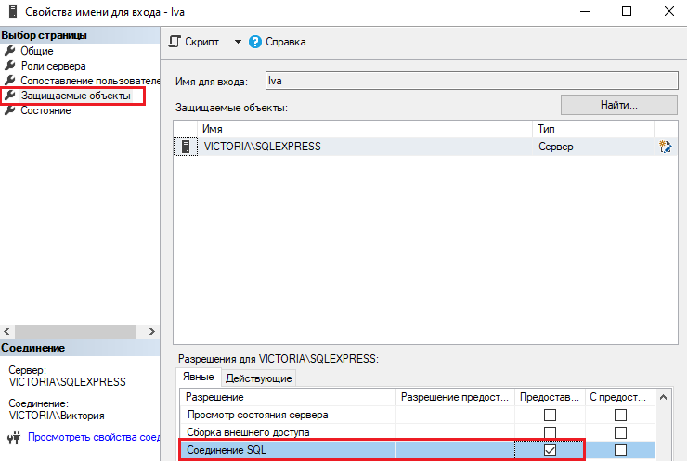

Теперь нажимаем по нашему серверу ПКМ и выбираем пункт «Перезапустить» 🡪 в открывшемся окне выбираем «Да» и ждём окончание перезагрузки

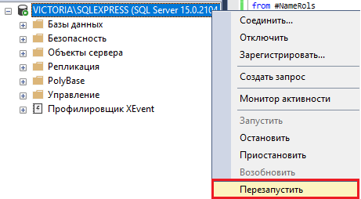

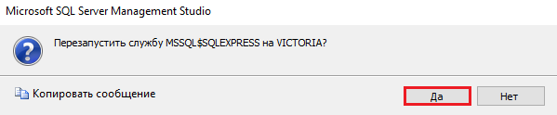

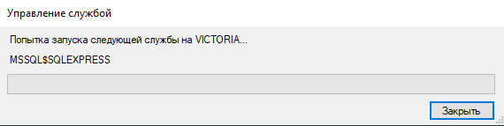

В соединение с сервером в пункте «Проверка подлинности» выбираем пункт «Проверка подлинности SQL Server» 🡪 в поле «Имя пользователя» и «Пароль» указываем т значения, которые прописывали ранее

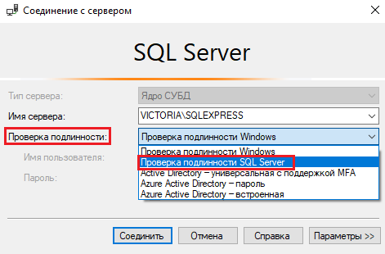

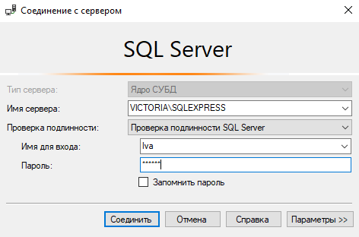



1. Создадим пользователя manager БД is1_ivanovavaTRBD на ранее созданной учётной записи (в моём случае это Iva).

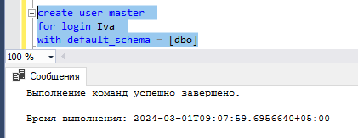

1. Пользователю manager присвоим роль, обладающую только возможностью просмотра содержимого БД.

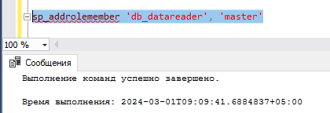

1. Пользователю manager запретим просмотр данных БД is1_ivanovavaTRBD, для этого присвоим ему необходимую роль.

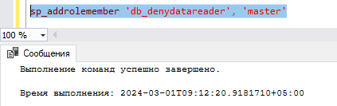

1. Какое количество пользователей базы данных может быть создано на основе одной учетной записи пользователя для входа?

В Microsoft SQL Server (MSSQL), каждый пользователь базы данных обычно связан с конкретной учетной записью входа (login). Однако, для каждой учетной записи входа можно создать несколько пользователей базы данных. Количество пользователей базы данных, которое может быть создано на основе одной учетной записи пользователя для входа, зависит от наших потребностей и прав доступа, назначенных каждому пользователю.

1. Теперь создадим учётную запись для входа, которая по умолчанию будет подключаться к нашей БД is1_ivanovavaTRBD и имеющего роль diskadmin.



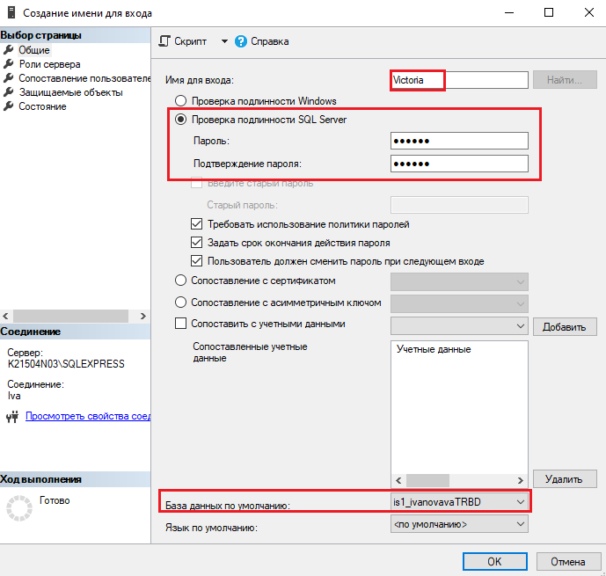

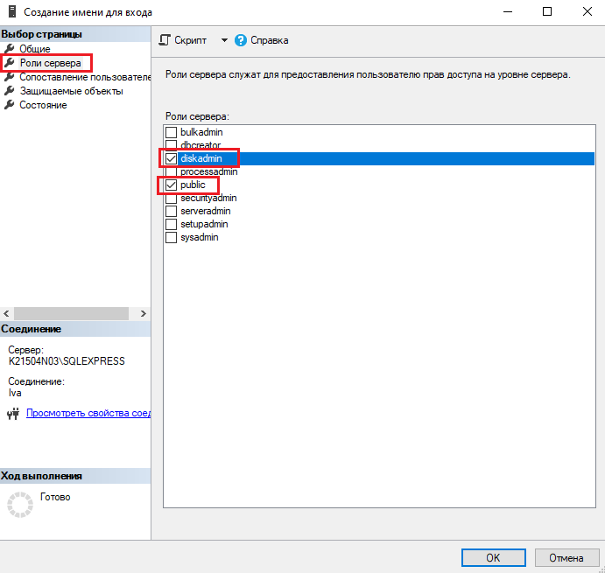

1. Определим список пользователей, входящих в роль diskadmin и её разрешение.

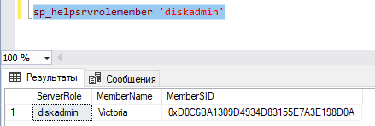

1. В БД is1_ivanovavaTRBD создадим пользователя на основе ранее учётной записи для входа.

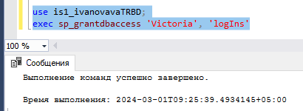

1. Для созданного пользователя Victoria определим, ченом какой роли он является и каково её назначение.

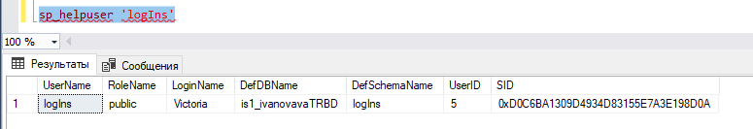

Данный пользователь имеет роль public, данная роль охватывает все разрешения по умолчанию для пользователей БД, следовательно пользователю разрешена выборка данных из таблиц БД.

1. В БД is1_ivanovavaTRBD создадим роль managers. Для этой роли определим право выборки данных из таблицы Products. Присвоим роль managers созданному ранее пользователю (logIns).

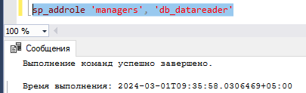

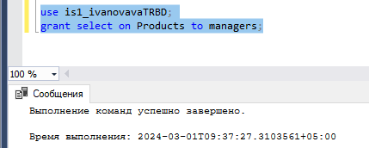

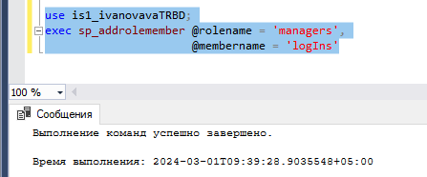

1. Создадим пользователя, имеющего доступ к базе данных is1_ivanovavaTRBD и принадлежащего к роли clerks. Для этой роли определим возможность выборки данных из таблицы Products только для полей Name и Price.

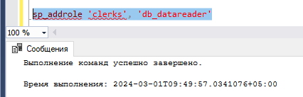

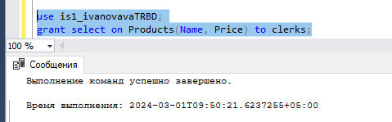

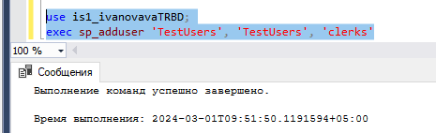

1. Для роли clerks запрещена выборка данных из таблицы Category БД is1_ivanovavaTRBD. Пользователь Andy принадлежит пользовательской роли clerks и системной роли db_datareader.

